附件1：
2026年小升初学生就读材料提供

一、根据《三明市教育局关于做好2024年学前和义务教育阶段招生入学工作的通知》（明教初〔2024〕46号），民办义务教育学校原则上在县域范围内招生，一般不实行全市范围招生,有去民办学校或外地就读的学生，请家长如实在报名表中备注，如不备注录取学校，调档时要提供申请原小学毕业学校班主任签名和学校盖章，否则无法建立学籍档案。
二、片内学生提供材料复印要求（以下条件只需提供一证即可）：
1.户口本首页、户口本户主页和升学小孩页须复印在同一纸张上。
2.户口本户主页与房产证名字不一的，须继续复印户口本体现与孩子的关系，不在同一本上的须到公安户籍处开证明关系。
3.房产证只须复印有姓名和房产证编号部分。
三、请各中小学负责学籍管理的教师，在6月30日之前将本校2026年六年级毕业生学籍系统中所有学生导出，分别填好附件3（转电子文档形式）发给中教股。（邮箱：zgm7203＠163.com）

附件2：
建宁县城区三所初中学校划片示意图
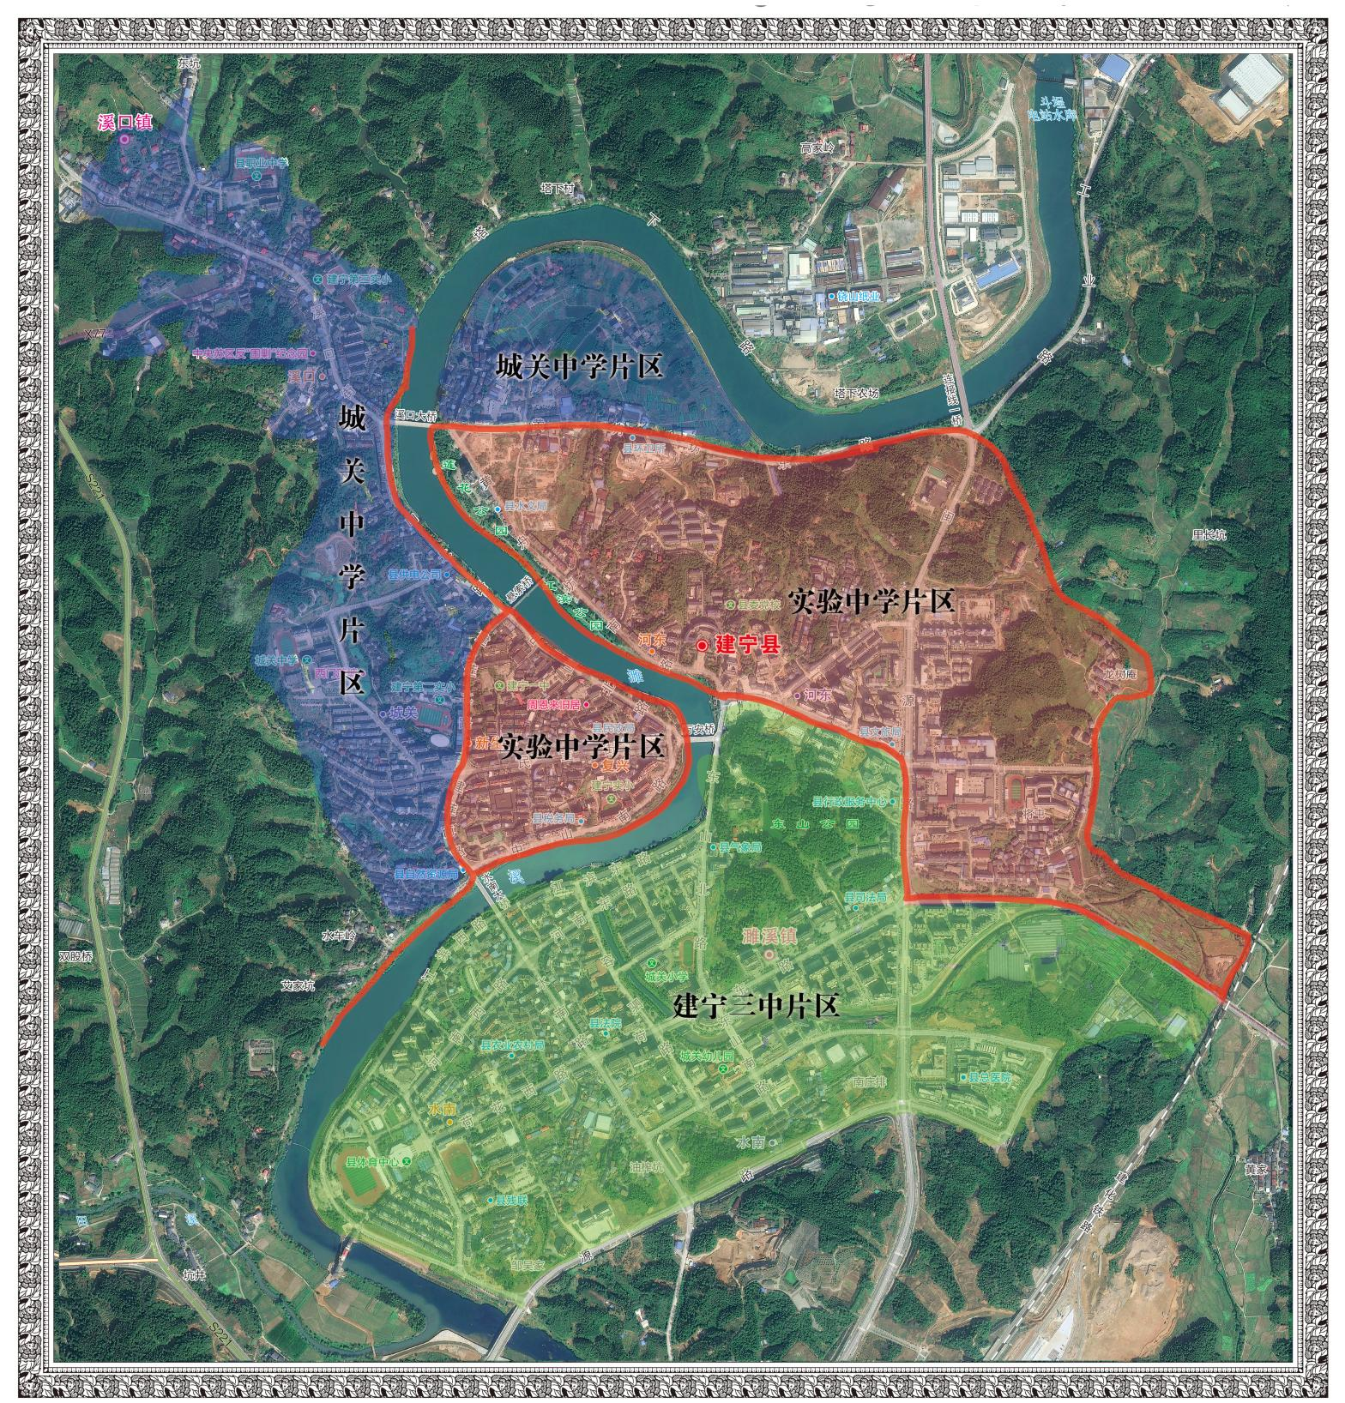

附件3
2026年 学校毕业生招生信息
毕业学校标识码：
序号 | 姓名 | 性别 | 全国学籍号 | 身份证号 | 详细户籍地 | 联系电话

